

МУЛЬЧИРОВАТЕЛЬ
КИМ-120, КИМ-140, КИМ-160
КИМ-180, КИМ-200
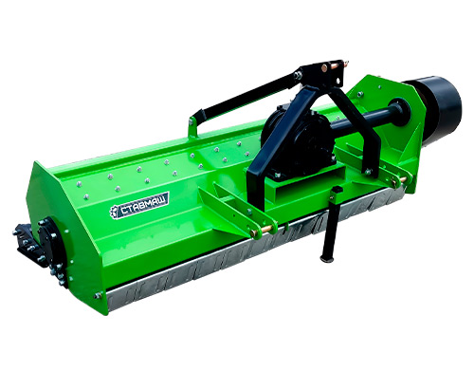

Инструкция по эксплуатации

НАЗНАЧЕНИЕ
Навесной мульчер предназначен для уборки поля после сбора урожая. Трактор с мульчером проходит по участку и измельчает все растения, в том числе и сорняки. Затем их частички (мульча) распределяются по полю - создается защитный слой. Это сохраняет влагу, препятствует прорастанию сорняков, перегреванию и переохлаждению земли. Также во время процесса мульчирования происходит интенсивное крошение почвы, перемешивание ее слоев, заделка удобрений и выравнивание поверхности поля.

Навесной мульчирователь оснащен амортизированным устройством, которое копирует рельеф почвы. Ножи молотковой формы с усиленными краями расположены парно. Для безопасности установлена металлическая пластина и каток.

Мульчирователь агрегатируется на трехточечные тракторы с валом отбора мощности 540 об/мин и мощностью от 20 л. с.

В связи с постоянной работой по совершенствованию агрегата, в его конструкцию могут быть внесены изменения, не влияющие на технические характеристики и не нарушающие взаимозаменяемость составных частей, без отражения их в данном руководстве.

Технические характеристики косилок-измельчителей КИМ приведены в таблице 1.

ТЕХНИЧЕСКИЕ ХАРАКТЕРИСТИКИ
Табл. 1. Технические характеристики.

Модель | КИМ-120 | КИМ-140 | КИМ-160 | КИМ-180 | КИМ-200
Ширина захвата, см | 1200 | 1400 | 1600 | 1800 | 2000
Ширина | 1380 | 1620 | 1920 | 2120 | 2350
Высота | 760 | 760 | 760 | 880 | 880
Длина | 1100 | 1100 | 1100 | 1370 | 1370
Количество ножей, компл. | 16 | 18 | 20 | 24 | 28
Производительность, га/ч | 0,9 | 1,2 | 1,5 | 1,8 | 2.2
Масса, кг | 200 | 235 | 250 | 360 | 400
Требуемая мощность трактора, л. с. | 20 - 25 | 25 - 35 | 30 - 40 | 40 - 50 | 60 -80
Рекомендуемая скорость движения км/ч | 2-5 | 2-5 | 2-5 | 2-5 | 2-5

З. УСТРОЙСТВО
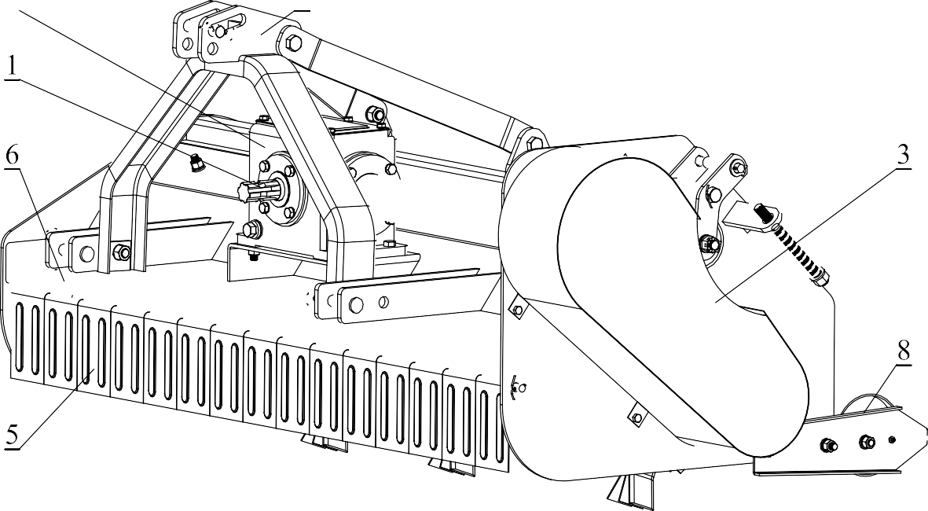
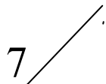
2
4

Рис. 1. Основные составные части мульчера.

К основным составным частям мульчера относятся:
- приводной шлицевой вал (1), который служит для передачи крутящего момента от вала отбора мощности (ВОМ) трактора к рабочим органам косилки через редуктор (2) и ременную передачу (3);
- сцепная рама (4), предназначенная для присоединения орудия на систему трехточечной навески трактора;
- защитные пластины (5), предназначенные для защиты оператора от вылетающих кусков мусора;
- корпус (6), на котором закреплены У-образные ножи (7) (ножи устанавливаются на вал);
- барабан в задней части мульчера для выравнивания почвы.

ПРИНЦИП РАБОТЫ МУЛЬЧЕРА

Крутящий момент от ВОМ трактора передается через карданный вал, конический редуктор и ременную передачу на рабочий вал с закрепленными шарнирно ножами. Они скашивают, измельчают траву и за счет центробежной силы выбрасывают ее на прокос.

УСТАНОВКА МУЛЬЧЕРА НА ТРАКТОР, ПОДГОТОВКА К ЭКСПЛУАТАЦИИ.

Мульчер устанавливается на заднюю трехточечную навесную систему трактора. Для установки необходимо поставить трактор задней стороной к средней части прицепного механизма навесного оборудования и опустить его рычаги до нужной высоты.

Затем необходимо соединить:
- нижние тяги навесного механизма трактора с пальцами навески мульчера (020 мм);
- приводной вал редуктора мульчера с валом отбора мощности трактора при помощи карданного вала;
верхнюю регулировочную тягу навески трактора с соответствующим отверстием в раме навески мульчера с помощью соединительного пальца (020 мм).

1 2 3 4 5 3 2 1
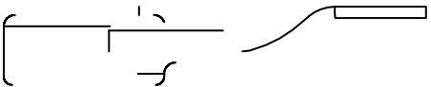
=
С) D
c:::::J
c:::::J
r'
=
Рис. 2. Карданный вал в сборе.

  - Фиксатор
  - Шарнир универсальный карданный
  - Крестовина
  - Втулка соединительная
  - Вал соединительный

Перед запуском мульчера в работу необходимо:
Произвести регулировку относительно поверхности земли. Опускайте орудие до тех пор, пока нижний край ножа не достигнет необходимого расстояния (высоты среза).
Проверить, все ли ножи находятся на одинаковом расстоянии от поверхности земли. Если необходимо, отрегулируйте правую балку для приведения рабочих органов в горизонтальное положение.
Проверить крепление ножей к рабочему валу мульчера и уровень масла в редукторе. Нормальный уровень масла -1/2 ... 2/3 от объема. При необходимости добавьте масло ТАД-17. Проверить наличие смазки в шарнирах карданного вала, при необходимости добавьте смазку ЛИТОЛ-24 через пресс-масленки.

УСТАНОВКА И ЗАМЕНА НОЖЕЙ

ВНИМАНИЕ! Проверьте, чтобы во время установки или затяжки крепления ножей мульчер был зафиксирован и неподвижен.

Запустите двигатель, поднимите мульчер, зафиксируйте его рычагом управления положения на тракторе, чтобы иульчерователь не мог опуститься даже в том случае, когда рычаг управления гидравликой перемещен в положение опускания. Зафиксируйте мульчер в поднятом положении цепью или подложите под него опоры.

Ножи устанавливаются на проушины, расположенные на вращающемся валу. Зафиксируйте ножи пальцами, зафиксируйте пальцы шплинтами (рис.3)

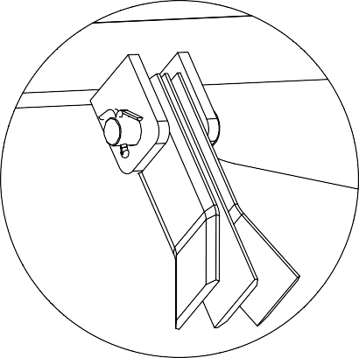
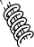

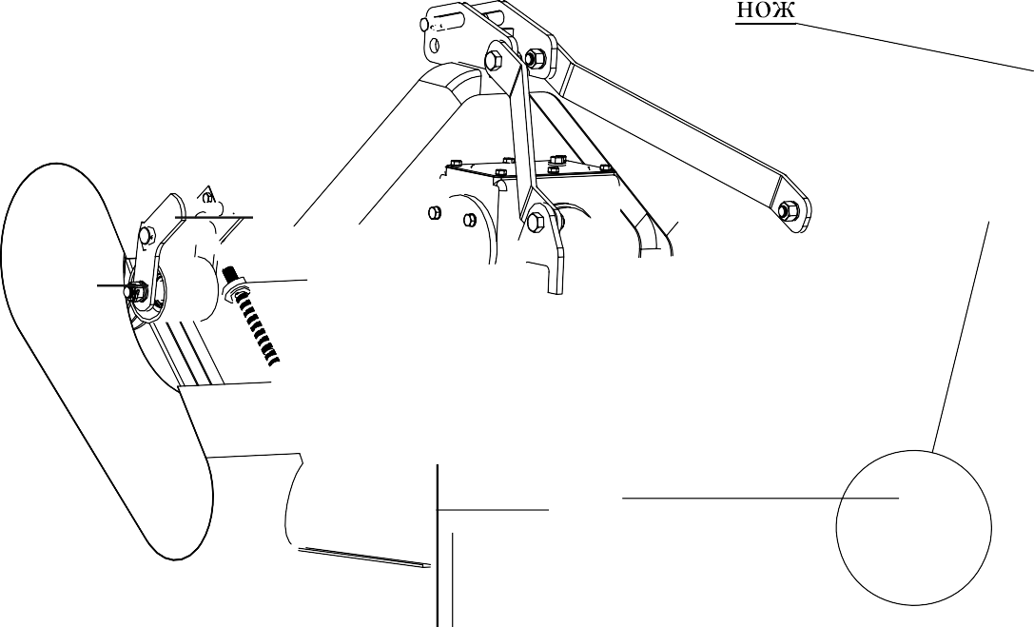
шплинт
палец
J}
r '
-- = . . ;"
r-_
11. 1
"
-)
,l'
(
L
')
.
@
@
@
)

Рис. 3. Установка ножей.

ЭКСПЛУАТАЦИЯ

- Важно, чтобы во время работы мульчирователя вблизи не находились посторонние люди и предметы.
- Во время работы поддерживайте номинальные обороты двигателя. Снижение оборотов может отрицательно повлиять на качество мульчирования.
- Перед подъемом мульчера в транспортное положение, во избежание поломки карданного вала, отключайте вом трактора. Запрещается поднятие навесного оборудования с
включенным вом - это является нарушением эксплуатации и приводит к повреждению карданной передачи.

МЕРЫ БЕЗОПАСНОСТИ ПРИ ЭКСПЛУАТАЦИИ ОРУДИЯ

ВНИМАНИЕ! Мульчерователь имеет вращающиеся рабочие органы повышенной опасности.

- Приступая к работе, машинист должен внимательно прочесть руководство по эксплуатации мульчера и быть знаком с конструкцией трактора.
- Запрещено работать со снятыми защитными пластинами.
- Во время запуска и последующей работы мульчера, дети, животные и другие посторонние не должны находиться на расстоянии менее 30 м.
- Все работы по подключению к трактору и регулировке должны производиться при отключенном двигателе трактора и выключенном вале отбора мощности.
- Во избежание самопроизвольного отсоединения ножей во время работы, перед пуском мульчера убедитесь в надежности их крепления.
- Запрещается работа при движении трактора назад.
- Необходимо соблюдать скоростной режим при работе с мульчером.
- При разворотах трактора необходимо отключать вом, поднимать мульчер, чтобы не повредить ножи.
- При обнаружении неисправностей или появлении постороннего шума необходимо заглушить двигатель, отключить вом и проверить навесное оборудование.
- Необходимо соблюдать особую осторожность при работе на склоне.
- После каждого использования рекомендуется очищать мульчер от грязи и смазывать рабочие органы маслом для предохранения от коррозии.

ТЕХНИЧЕСКОЕ ОБСЛУЖИВАНИЕ

Для увеличения срока эксплуатации и обеспечения нормальной работы мульчирователя необходимо проводить своевременное техническое обслуживание.

ВНИМАНИЕ! В зависимости от технического состояния оборудования и условий работы периодичность технического обслуживания может меняться.

Ежесменное техническое обслуживание
- Очистите косилку от загрязнений.
- Проверьте затяжки резьбовых соединений.
- Проверьте шплинты пальцев крепления навески.
- Проверьте целостность ножей и при необходимости замените.
- Проверьте оборудование на отсутствие течи масла. При необходимости устраните течь и долейте масло.

Сезонное техническое обслуживание (СТО)
- Выполните работы ЕТО.
- Проверьте состояние подшипников и уплотнений редуктора.
- Замените масло в редукторе.
- Проверьте и смажьте подшипники рабочего вала.
- Проверьте и смажьте игольчатые подшипники карданных шарниров.
- Восстановите поврежденные лакокрасочные покрытия.

ВОЗМОЖНЫЕ НЕИСПРАВНОСТИ, ПРИЧИНЫ И СПОСОБЫ ИХ УСТРАНЕНИЯ.

Неисправность | Причина возникновения | Способ устранения
Шум в редукторе | - Попадание посторонних предметов  - Большой зазор между коническими шестернями  - Поврежден подшипник  - Сломан зубец шестерни | - Удалите посторонний предмет  - Отрегулируйте люфт  - Замените поврежденный подшипник  - Замените поврежденную шестерню
Повреждена проушина ножа | - Жесткое столкновение с предметом  - Неправильная установка ножа  - Ножи жестко втыкаются в почву | - Удалите твердые предметы с поля  - Правильно установите ножи  - Плавно опускайте мульчер
Вал с ножами вращается неэффективно | - Повреждена шестерня или подшипник  - Нет люфта между коническими шестернями  - Деформирована боковая пластина  - Вал забит растительными остатками или почвой | - Замените поврежденную шестерню или подшипник  - Отрегулируйте люфт  - Выправите боковую пластину  - Очистите ножевой вал
Ножи погнуты или сломаны | - Столкновение ножей с твердыми предметами  - Поворот трактора с заглубленным мульчером  - Резкое опускание мульчера на почву | - Удалите камни и др. твердые предметы с поля  - Не поворачивайте на тракторе с заглубленным мульчером  - Плавно опускайте мульчер

ХРАНЕНИЕ И ТРАНСПОРТИРОВКА

Подготовку мульчерователя к кратковременному хранению (от 10-ти дней до 2-х месяцев) и длительному хранению (свыше 2-х месяцев) произведите в соответствии с ГОСТ 7751-85_

Перед постановкой мульчера на долговременное хранение (более 3-х месяцев) необходимо провести СТО.

Дополнительно:
- ослабьте или снимите приводные ремни;
- смажьте незащищенные места смазкой ЛИТОЛ-24.

Храните мульчер в закрытом помещении или под навесом.

УТИЛИЗАЦИЯ

- Выработавший ресурс, поврежденный или не подлежащий восстановлению мульчер, подлежит сдаче в металлолом.
Утилизация мульчера должна проводиться после его предварительного полного демонтажа и проверки элементов оборудования. В процессе демонтажа следует группировать детали по типу материала - черный металл. Использованные элементы из черного металла следует передавать в пункты сбора металла. Отработанное масло и смазочные материалы следует передавать в пункты, проводящие их сбор и переработку с целью повторного использования.

ГАРАНТИЙНЫЕ ОБЯЗАТЕЛЬСТВА

Сервисный талон
Талон заполняется в розничных магазинах, при покупке в интернет магазинах OZON, Яндекс, СберМегамаркет, Wildberries, Stavmash.ru и т.д., необходимо перейти по QR-коду на наш сайт и заполнить электронный талон самостоятельно.


QR-код для регистрации сервисного талона

Наименование товара____________________________________________
Магазин где приобретен товар_____________________________________
Населенный пункт_______________________________________________
Дата начала гарантийного срока является дата приобретения по чеку.
Срок гарантийного обслуживания 12 месяцев.
Приобретая товар в интернет магазине, покупатель соглашается с правилами магазина в котором приобретена техника. Порядок приемки товара, условия и сроки подачи претензий определяет интернет магазин.

Ф.И.О. покупателя (необязательно к заполнению)_______________________

Телефон покупателя (необязательно к заполнению)_____________________

Уважаемый пользователь! По всем интересующим вопросам приобретения техники, расходных материалов, навесного оборудования, комплектующих, запасных частей, по вопросам гарантийного и постгарантийного обслуживания обращайтесь в чат поддержки на нашем сайте.
Гарантийные обязательства распространяются на всей территории Российской Федерации и стран ЕАЭС.



www.stavmash.ru

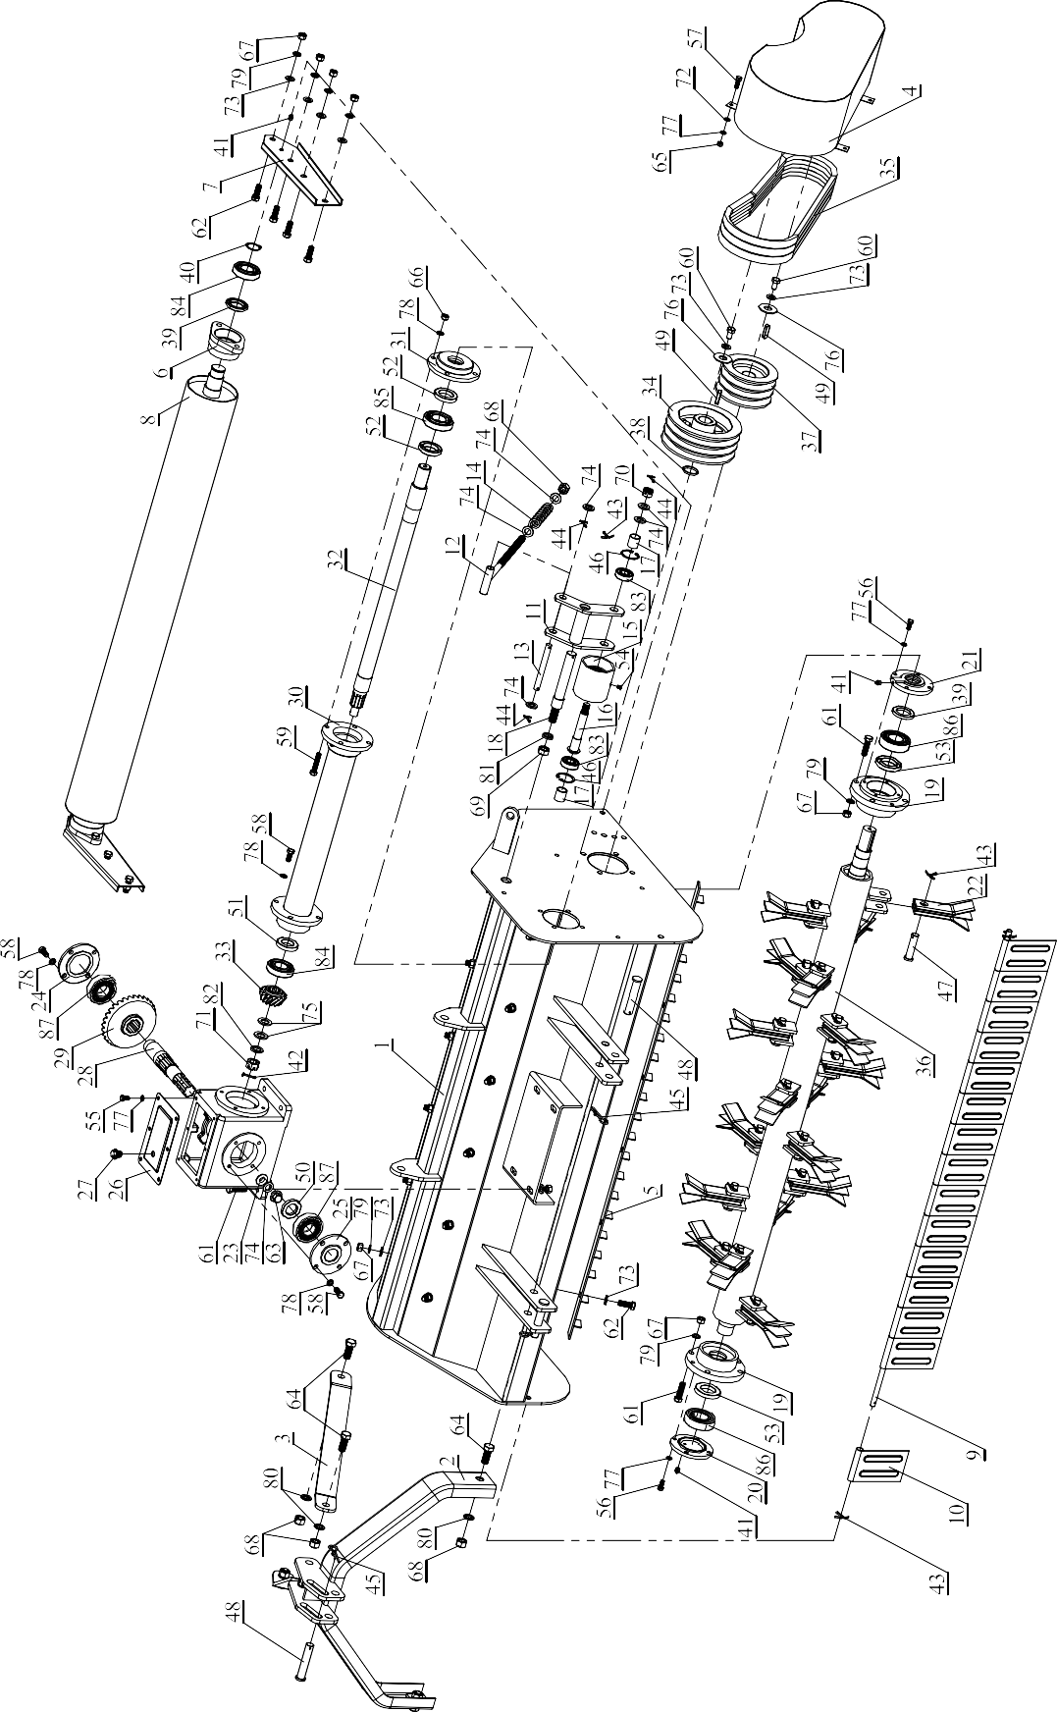

Табл. 2. Список комплектующих мульчера СТАВМАШ

№ | Обозначение | Наименование | Кол-во
№ | Обозначение | Наименование | КИМ-120 | КИМ  -140 | КИМ  -160 | КИМ  -180 | КИМ-200
1 | КИМ 01 | Кожух | 1
2 | КИМ 02 | Рама сцепки | 1
3 | КИМ_03 | Распорка | 2
4 | КИМ_04 | Кожух ремней | 1
5 | КИМ_05 | Планка очистки ножей | 2
6 | КИМ_06 | Ступица катка | 2
7 | КИМ_07 | Крепление катка | 2
8 | КИМ_08 | Каток | 1
9 | КИМ_09 | Вал грязеотбойника | 1
10 | КИМ_IO | Грязеотбойник | 13 | 15 | 17 | 19 | 21
11 | КИМ_11 | Корпус натяжителя | 1
12 | КИМ_12 | Пружинный вал натяжителя | 1
13 | КИМ_13 | Палец натяжителя | 1
14 | КИМ_14 | Пружина натяжителя | 1
15 | КИМ_15 | Ролик-натяжитель | 1
16 | КИМ_16 | Вал натяжителя | 1
17 | КИМ_17 | Втулка вала натяжителя | 2
18 | КИМ_18 | Вал крепления натяжителя | 1
19 | КИМ_19 | Ступица ножевого вала | 2
20 | КИМ 20 | Крышка ступицы ножевого вала правая | 1
21 | КИМ 21 | Крышка ступицы ножевого вала левая | 1
22 | КИМ_22 | Нож мульчера, комплект | 16 | 18 | 20 | 24 | 26
23 | КИМ_23 | Корпус редуктора | 1
24 | КИМ_24 | Крышка редуктора (задняя) | 1
25 | КИМ_25 | Крышка редуктора (передняя) | 1
26 | КИМ_26 | Крышка редуктора (верхняя) | 1
27 | КИМ_27 | Сапун | 1
28 | КИМ_28 | Вал редуктора | 1
29 | КИМ 29 | Коническое зубчатое колесо
30 | КИМ_30 | Труба приводного вала
31 | КИМ_31 | Фланец трубы приводного вала
32 | КИМ_32 | Приводной вал | 1
33 | КИМ_33 | Коническая косозубая шестерня приводного вала | 1
34 | КИМ_34 | Шкив приводного вала | 1
35 | КИМ_35 | Ремень
36  37 | КИМ_36 КИМ_37 | Ножевой вал Шкив оси | 1  1

N° | Обозначение | Наименование | Кол-во
N° | Обозначение | Наименование | КИМ  -120 | КИМ  -140 |  | КИМ  -160 |  | КИМ  -180 | КИМ  -200
38 | КИМ_38 | Втулка шкива приводного вала | 1
39 | КИМ_39 | Сальник 40-60-7 | 3
40 | КИМ_40 | Стопорное кольцо внешнее М35 | 2
41 | КИМ_41 | Пресс-масленка | 5
42 | КИМ_42 | Шплинт 3,5х35 | 1
43 | КИМ_43 | Шплинт 4х40 | 19 | 21 |  |  | 23 | 27 | 30
44 | КИМ_44 | Шплинт 3,5х30 | 3
45 | КИМ_45 | Шплинт пружинный d3,5мм | 3
46 | КИМ_46 | Кольцо стопорное внутреннее М47 | 2
47 | КИМ_47 | Палец М18х70 | 16 | 18 |  |  | 20 | 24 | 26
48 | КИМ_48 | Палец М20х100 | 3
49 | КИМ_49 | Шпонка 10х16 | 2
50 | КИМ_50 | Сальник 34х56х8 | 1
51 | КИМ_51 | Сальник 35х58х10 | 1
52 | КИМ_52 | Сальник 40х62х10 | 2
53 | КИМ_53 | Сальник 42х70х10 | 2
54 | КИМ 54 | Винт М6х10 (Маспяная загпушка ропика-натяжитепя) | 1
55 | КИМ_55 | Болт М8х16 | 6
56 | КИМ_56 | Болт М8х20 | 8
57 | КИМ_57 | Болт М8х25 | 4
58 | КИМ_58 | Болт М10х25 | 12
59 | КИМ_59 | Болт М10х55 | 4
60 | КИМ_60 | Болт М12х20 | 2
61 | КИМ_61 | Болт М12х45 | 12
62 | КИМ_62 | Болт М12х35 | 19 | 20 |  |  | 20 | 21 | 21
63 | КИМ_63 | Болт М16х12 (загпушка отверстия дпя запивки маспа)
64 | КИМ 64 | Болт М16х40 | 6
65 | КИМ_65 | Гайка МВ | 4
66 | КИМ_66 | Гайка МЮ | 4
67 | КИМ_67 | Гайка М12 | 31 | 32 |  |  | 32 | 33 | 34
68 | КИМ_68 | Гайка М16 | 7
69 | КИМ_69 | Гайка М18 | 1
70 | КИМ_70 | Гайка М16 корончатая под шплинт | 1
71 | КИМ_71 | Гайка М20 корончатая под шплинт | 1
72 | КИМ_72 | Шайба МВ | 4
73  74 | КИМ_73  КИМ_74 | Шайба МВ  Шайба МВ | 34 | 36 | 7 |  | 38 | 40 | 40

N° | Обозначение | Наименование | Кол-во
N° | Обозначение | Наименование | КИМ  -120 | КИМ  -140 | КИМ  -160 | КИМ  -180 | КИМ  -200
75 | КИМ_75 | Шайба М20 | 2
76 | КИМ_76 | Шайба широкая М20 | 2
77 | КИМ_77 | Шайба пружинная МВ | 18
78 | КИМ_78 | Шайба пружинная МЮ | 16
79 | КИМ_79 | Шайба пружинная М12 | 26 | 27 | 28 | 29 | 30
80 | КИМ_80 | Шайба пружинная М16 | 6
81 | КИМ_81 | Шайба пружинная М18 | 1
82 | КИМ 82 | Шайба пружинная М20 | 1
83 | КИМ 83 | Подшипник 6204 | 2
84 | КИМ 84 | Подшипник 6207 | 3
85 | КИМ_85 | Подшипник 6208 | 1
86 | КИМ_86 | Подшипник 2208 ATN | 2
87 | КИМ_87 | Подшипник роликовый 3030 | 2

